**项目计划书**

**项目名称：**

**魔局——用线上带动线下的组局平台**

**计划人：孙凯乐**

**朱西蒙**

**刘嘉诚**

**目录：**

1. **市场分析**

**1.国家政策**

**2.大众需求**

**3.市场情况**

1. **竞争分析**

**1.主要竞争对手**

**2.竞争策略**

**3.竞争优势**

1. **项目简介**

**1.现实出发点**

**2.项目目标**

**3.项目功能**

**4.项目构架**

1. **项目特色**
2. **盈利模式**

**1.专属硬币**

**2.会员制度**

**3.广告模式**

1. **营销策略**

**1.市场定位**

**2.产品定位**

**3.价格策略**

**4.渠道策略**

**5.促销策略**

1. **风险分析**

**1.政策风险**

**2.财务风险**

**3.管理风险**

**4.用户风险**

**八、UI界面**

**（一）市场分析：**

1. 国家政策：其一，国家提倡大众创业，万众创新，我们的产品旨在补足诸多社交软件缺失的一块较为有实际意义和市场价值的功能，具有一定创新性。其二，疫情已经对世界经济产生了无比巨大的冲击，在后疫情时代，国家势必要思考如何恢复经济的发展，一个能够促进人们走出家门，刺激消费的社交软件也符合国家需求。
2. 大众需求：对于那些本就乐于参与各种各样的活动，体验生活的人来说，他们需要一个平台来帮助他们更加方便的组起各种各样的局并帮助他们找到更多自己可能喜欢的活动。对于那些常常待在家中，不外出参加活动的人来说，他们比较热衷于花费大量时间在虚拟的网络世界，不太愿意参与各类线下活动。其中有些人可能确实不喜欢参加活动，更喜欢自己独处，但另一些人也许并不是拒绝社交，而是生活中很难找到一些适合的人一起活动，他们需要有一个平台，可以很方便的帮助他们找到自己适合的活动，寻找与自己有相同兴趣爱好的伙伴，从而扩大自己的社交圈，摆脱现状，收获更好的身心健康和更好的自己。
3. 市场情况：现在广受青睐的各类APP，微信，美团，抖音，小红书……虽都是功能强大的APP，但目前没有一种能够方便大家组织各种“局”，积极调动大家参与各种活动的APP，市场供应处于空虚状态，市场诉求隐性却强烈；

**（二）竞争分析：**

1. 主要竞争对手：

(1)微信：微信作为当下使用最为广泛，热度最高的社交媒体APP，拥有聊天，文件处理，朋友圈，视频号，金融理财，交通出行，购物消费+各种小程序的多种强大功能——但微信的社交活动只限于微信好友，且发起活动的方式只有联系好友或建群，很难直接的以兴趣爱好，以活动为媒介扩大用户的社交圈，且本身自带的能够帮助用户组织活动的功能较少。

(2)QQ：QQ作为曾经的“微信”，是聊天社交的鼻祖，它拥有聊天，文件处理，QQ动态，QQ看点等功能，且每个功能都十分强大与完善——但QQ功能更多集中在纯聊天以及文件处理，并不方便组织各种活动，也同样的没有做到以兴趣，活动为媒介突破社交圈的界限。

(3)美团：美团的广告语是“吃喝玩乐，就上美团”，美团的核心就是囊括你的休闲娱乐生活，它拥有外卖，美食，住宿，电影演出，超市便利店药店网上购物，维修清洁搬家等生活服务，交通出行以及更多丰富多彩的休闲娱乐活动——但美团没有与其他用户交互的功能，更不用说组织集体活动的功能了；

(4)微博：微博是当下年轻人中最火热的社交媒体软件，在微博可以看到最火热的新闻时事消息，也可以看到各类超话，可以关注自己喜欢的各类名人明星——但微博也没有组织活动的功能；

(5)抖音：抖音作为最近崛起的APP，是短视频的巅峰之作，将碎片化休闲娱乐发挥到了极致，它拥有浏览短视频，看直播的核心功能——但抖音更多是作为个人休闲娱乐的工具，并不具备组织活动，鼓励大家积极参与活动的功能；

1. 竞争策略：

专注自己，不随他人：专注于做方便大家组织活动，鼓励大家参与活动的APP，专注于构建简洁直接的活动发起功能，构建直观全面的附近活动界面，构建高效的活动搜索功能，构建完备的聊天、好友、建群功能，构建高效率的数据库……不构建其他APP，如美团，微信，微博，抖音的各种金融管理，交通出行，休闲娱乐，短视频等功能——做到术业有专攻。意识到自己的核心竞争力一定以是兴趣，活动为媒介帮助用户扩大社交圈并且方便的参与各种活动。

1. 竞争优势：

当前市场未有类似或具有相关功能的小程序或APP，且当下时代大众部分过多地花费时间在虚拟世界上，部分想参与各种活动却不主动、没有平台或途径，市场空缺较大，市场诉求隐性却强烈，国家也支持各类创新创业产品项目的发展，也有改变“低头族”，改善个人孤立状态，鼓励大家更多地参与集体活动的政策——在这样的背景下，做出一款具有针对性，功能完善的帮助大家组“局”的小程序或APP，十分具有发展潜力与竞争力。

**（三）项目简介：**

现实出发点：

1.大众生活逐渐虚拟化

随着现代社会信息化不断发展，电子设备不断深入大众生活，互联网社交媒体的日益壮大，人们的生活方式也发生了深刻的变化，最显著的变化是大众的生活逐渐虚拟化：

(1)娱乐方式虚拟化：游戏的发展如日中天，游戏的娱乐性，刺激性，可玩性不断增强，玩游戏的人的越来越多，玩家的日均游戏时长不断攀升——更甚者游戏成瘾者的比例越来越高；

(2)社交方式虚拟化：微信，微博，抖音，小红书等社交媒体的出现极大地改变了人们的生活方式：刷朋友圈，看微博热搜，看抖音直播，在小红书上学穿搭……现代人往往会花费大量时间在社交媒体上；

随着生活方式虚拟化的增强，不可避免的造成了一个结果：人们把自己“囚禁”在虚拟世界当中，却把自己“孤立”在现实世界当中——人们参与的社交活动越来越少，与周围的人的联系越来越淡。

2.部分群众缺少参与各类活动的机会

当下社会，部分群众被称为“社交恐惧症”患者，发现别人注意自己便会不自然，不敢抬头、不敢与人对视，不敢在公共场合演讲，集会不敢坐在前面，故意回避社交——但他们内心深处却十分渴望融入集体，参加集体活动，但他们却十分害羞，不主动，不敢于参加集体活动；广大的老年人，子女因工作或学习的缘故无法长期陪在他们身边，社交圈子较小，生活方式简单——他们十分需要陪伴，却常常处于“空巢老人”状态。

项目目标：

在信息时代不断发展、人们生活方式逐渐虚拟化及部分群众缺少参与各类集体活动的机会的大背景下，让彼此之间的联系多起来，让人们的现实社交活动丰富活跃起来——本项目一方面是更方便大家组局了；另一方面是提供了一种很方便的以兴趣和活动为媒介的产品，把兴趣相同的人聚集在一起，既让活动的组织可以轻易突破自己的社交圈，又帮助人们扩大社交圈。

项目功能：

搭建一个“组局”的网络平台。在这个平台中，人们可以积极地参与各种社交活动(各种“局”)，如篮足球等各类体育活动局、各种桌游棋牌娱乐局、各种饭局茶局、各种电影及文化演出局……

1. 任何用户都可自由发起任何种类的社交活动局：提出发起活动的申请，填写活动相关信息，即可发起活动：

用户进入活动发起版块，自拟活动的标题，为该活动添加具体的描述，为该活动添加人数上限，为该活动添加活动地点，为该活动添加添加活动时间；

1. 用户可在平台中看到自身位置周围发起的各种各样的“局”；

用户可在平台中直观形象地看到以自己为中心，一定区域范围内的各种类型的“局”(局以图形的形式展现，用户可个性化地选择图形，如矩形，圆形，三角形，椭圆形等；且图形大小以人数为基础，可令用户直观感受到组局人数的多少；每个图形的颜色也由冷色调到暖色调不等，色调越鲜艳，表示单位时间内浏览的人数越多，用户可直观感受到该局的热度)，若想参与其中，可向活动发起者提出申请，并可与其私聊，待发起者同意后即可加入“局”中；若想退出活动，需向发起者提出退出申请，说明理由，待发起者同意后才能退出；

1. 用户可以在平台的搜索框中搜索自己想参与的特定类型的“局”；

用户可在平台搜索框中输入关键词，或者选择关键词来查找相关的“局”，可根据人数、发布时间、热度、距离等多种因素进行排序，也可基于这些因素限制查找范围；

1. 用户可在局中互相交流，也可与“局”中的其他用户私信交流，且可添加好友；

若进入了一个“局”，可以参与到“局”里的公共聊天框，并且可以点击各个局友的头像，进行私聊，对于交谈甚欢，志同道合的局友，还可添加好友；

1. 可以建立长期“局”；

对于体验良好且想长期发展的“局”，用户向“局长”发出“长期组局”的请求，“局长”斟酌后可保存组局，建立小群，小群长期保存在各个用户的组局列表里，便于下次组局；

1. “局”可灵活变动

在活动未完全确立(即“局长”未点击“停止更改”按钮)的情况下，可以对活动的基本信息，如活动地点，活动时间，活动人数等做修改；若有类似的活动且双方愿意一起活动，活动可经“局长”协商后合并起来；若由于人数过少，发起者个人原因等原因欲取消活动，“局长”可注销该活动；

项目架构：

1.系统后台界面采用vue框架开发，开发工具为vscode，主要由管理员控制，用来管理和查询用户后台数据；

2.小程序界面采用uniapp框架开发，开发工具为HbuilderX，该界面为用户使用的主要界面，包括活动信息界面，发起活动界面，修改活动界面,周围“局情”界面，搜索活动界面，用户聊天界面，长期小群列表界面等；

3.后端采用springboot框架开发，开发工具为IDEA，使用的数据库为MySQL，用于存储 “局”信息，用户信息，菜单信息等等；

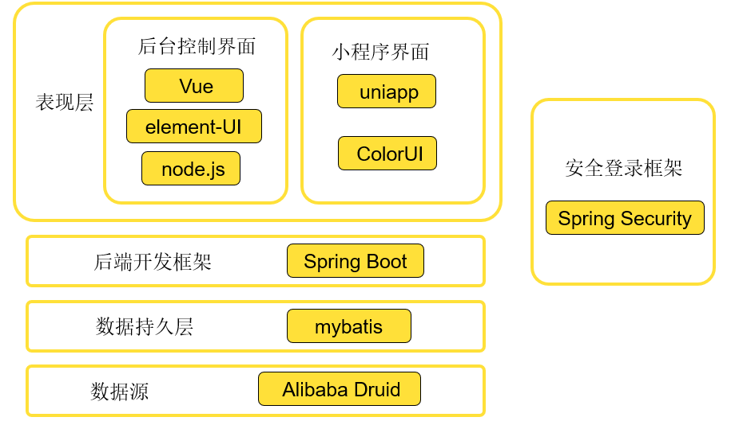

**（四）项目特色：**

本项目致力于打造一款方便大家组织各种活动的小程序(APP),对于各类人群都有益处：

1. 对于花费较多时间在虚拟世界的年轻人：该小程序在网络上与他们见面，推荐各式各样的活动，鼓励他们花费一部分时间在各种“局”当中，比如运动局，出行局，各类桌游棋牌娱乐局，电影演出局等，有助于构建更健康的生活方式，有助于身心健康。
2. 对于社交圈子较小，不太主动却又渴望参与集体活动的人：该小程序可以提供给他们参与各类活动，结实志同道合的朋友，扩大社交圈的机会，有助于实现他们的心理诉求，改善生活方式，甚至对其性格人格都会产生积极影响。
3. 对于广大的群众：群众不需要再在微信里询问，拉人；他们只需要在小程序里发起活动，就可简单方便高效地组织活动；有助于群众找到更多自己可能喜欢的活动；
4. 对于老年人：空巢老人一直是热点社会问题，子女因为工作学习的缘故也无法长期陪伴老人，老年人社交圈子小，陪伴少，空虚感严重的问题一直没能得到根本解决；该小程序操作简单，即使是老年人也可以在年轻人的帮助下简单上手，他们可以在这里，与周围的老年人相识，可以发起各式各样的遛弯局，小区茶局，牌局……可以极大地丰富老年人的日常生活，解决“空巢老人”的问题；

**（五）盈利模式：**

1. 专属硬币

硬币作为在这款软件当中的硬通货，具有的主要功能有修改昵称、购买专属头像框和个人主页背景，以及在组局和参与的免费次数用完之后，如果用户为非会员的普通用户，也可以用硬币来购买次数。在某局结束之后，用户作为参与者，可以给组局者自愿投放硬币作为打赏和鼓励，硬币以2:1的比例转入组局者的钱包。硬币可以通过做活动获得，也可以用现金购买。

1. 会员制度

普通用户即可享受该软件的绝大部分功能，包括发起“局”，搜索“局”，加入“局”等常规功能。但是普通用户在使用这些功能时会受到部分的限制，比如单月发起“局”次数以及单月参加“局”次数有最高限制。而会员用户单月享受所有功能的次数都无限制，在发起“局”时可邀请的最高人数较普通用户增加，且拥有更高级的个性化浏览界面和个人主页设置。后续我们会继续完善会员用户的特权功能。

1. 广告模式

在主页面设置广告栏，公开向商家出售，商家可通过缴纳广告费用来获取广告栏的投放权。但是广告的审核和最终决定权仍然归属我们团队，以保证不影响用户的使用体验。

**（六）营销策略：**

1. 市场定位

这是一款适用于所有年龄段的软件，几乎所有具有社交需求的人群都有可能成为我们的潜在用户。但是我们仍然希望将市场重点定位在15-30岁的年轻人群，一是因为这个群体在社交上是最有活力的，需求也是最大的，市场空间巨大；二是因为这个群体的生活方式更依赖于虚拟软件，对软件的可接受性最大；三是因为这个群体的思想是极其开放的，对于这种全新的网上组局模式能更快接受并适应。所以，我们会把营销的重点放在年轻人群上，但是推崇的依然是全民的参与度，强调的依然是不分年龄段的社交圈，鼓励所有人都能打破以往组局的局限，尝试这种全新的组局模式。

1. 产品策略

这个软件的核心就是建立一套具有完善的组局功能的系统，强调的是带给用户一种全新且便捷的网上组局模式，能够随时随地发布组局邀请，在某个特定区域范围内的人都可以查看并接受邀请。在这种全新的组局模式下，用户可以不再被陈旧的组局模式的弊端困扰，比如组局者只能把参与者范围圈定在自己的圈子内，且仍然会面临人数不足的窘境；人们想要参与某些自己感兴趣的活动，但是周围并没有这样的局，即使有，也可能因为没有及时收到消息而错过。因此，该软件主打的是打破常规的组局套路，借助互联网来实现全新的组局模式。

1. 价格策略

因为我们的软件面向的是不分年龄、不分阶层的所有人群，因此我们的价格也主打“亲民”。对于一般的普通用户来说，每月除创建“局”和加入“局”的次数受到限制以外，其他的常规功能都可以免费使用。如果用户在限制次数以内已经满足了功能需求，那么就不需要再订购会员的增值服务。单月会员的价格初步定为28元，包年会员的价格初步定为260元。对于绝大部分人群，这样的价格作为一笔小小的娱乐支出，在可以接受的范围内。对于硬币的定价，一元人民币可以兑换10硬币，购买组局和参与次数为10硬币一次，修改昵称和购买头像框为20硬币一次。

1. 渠道策略

首先我们会在微信小程序里发布上线这款小程序，在身边小范围内，通过朋友圈转发宣传以及在各大学院群里积极转发，在校园里积累第一批用户，大家可以在校园里组局，包括桌游局、篮球局、酒局等等。在校园里积累了一定的浏览量和固定用户之后，通过互联网平台例如抖音、哔哩哔哩投放团队制作的宣传视频，并附上小程序二维码和链接，积累第二批用户，这段时间内的日增用户量应该会处于相对峰值。后续，我们会通过收回的用户反馈，不断完善小程序的功能。在成功申请软件著作权之后，以app的形式投放到各大应用商店，进行大范围的推广。

1. 促销策略

为了更快速地积累首批用户，我们会在新用户期间（即注册后的一个月内）向所有用户开放会员的特权功能。在新用户注册时，我们会提示用户选择自己最感兴趣的领域，比如体育、音乐、桌游等等。我们会利用关键词检索技术，为用户推送与自己的兴趣相契合的“局”。且为了鼓励用户使用软件的组局功能，新用户创建第一次“局”时会受到不同程度的硬币奖励（根据参与者给予的评分）。

**（七）风险分析：**

1. 政策风险

由于疫情防控的常态化趋势，我们很难确定未来线下聚会类的app是否被提倡，如果由于疫情防控的需要，国家政策强调了线下聚会的安全问题，那么我们就需要建立更加完善的健康管理监测机制，对参与者的健康检测结果实时更新，充分确保每一位参与者处于健康的身体状况。

1. 财务风险

随着公司规模的扩大，我们可能会遇到无力继续提供所需资金的筹资的问题，加上创业初期法律观念薄弱，投资容易遇到“无效合同”。因此，我们也不能忽视财务风险，必须建立完善的财务风险监测系统和财务预警机制，同时要加强法律观念和维权意识，有效利用法律武器保护企业与自身的财产和生命安全。

1. 管理风险

由于团队都是涉世未深的大学生，在创业初期可能会遇到不能有效地领导和管理的问题,这会导致团队的合作上不利，也有人才流失和错过市场的风险。一个团队的管理水平的高低往往决定着这个团队能达到的高度，因此我们需要不断调整和健全管理体系，学习先进的管理方法,聘请高级管理人才，优化团队人员结构,积累经验，紧跟时代潮流和客户需求。

1. 用户风险

该软件可以帮助相互陌生的用户在同一个“局”里慢慢熟悉，可以扩大自己的社交圈，但同时也会带来安全隐患。我们不能排除一些别有用心的人通过这个软件去达到自己不法的目的，比如在“局”后敲诈勒索等等。因此，我们必须要求所有的用户实名制，我们的数据库会记录每一位用户的真实信息，一旦出现不法行为，我们也能迅速追查到个人。同时，为了防止用户信息泄露，我们不允许用户具有查看他人真实信息的功能，严格保障每一位用户的隐私安全。

**（八）UI界面：**

1. 后台管理系统界面

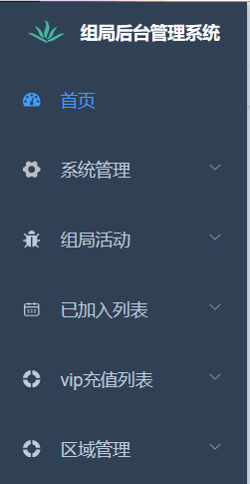

后台管理系统分为6个板块，分别是首页，系统管理，组局活动，已加入列表，vip充值列表，区域管理

**（1）首页**

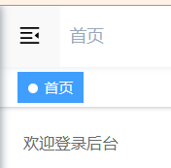

首页未持有功能，简单提示用户

**（2）系统管理**

a.用户管理

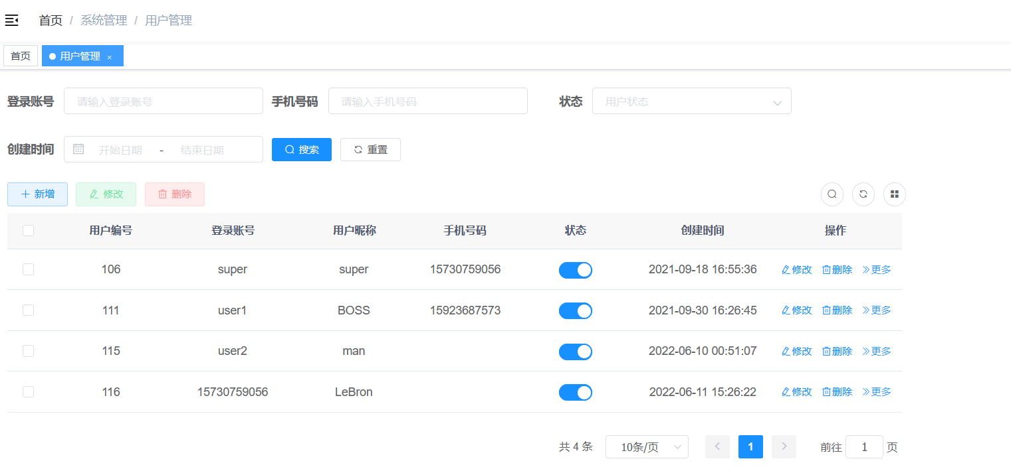

用户管理板块可以看到各个用户的信息，并可进行增删改查的操作

b.角色管理

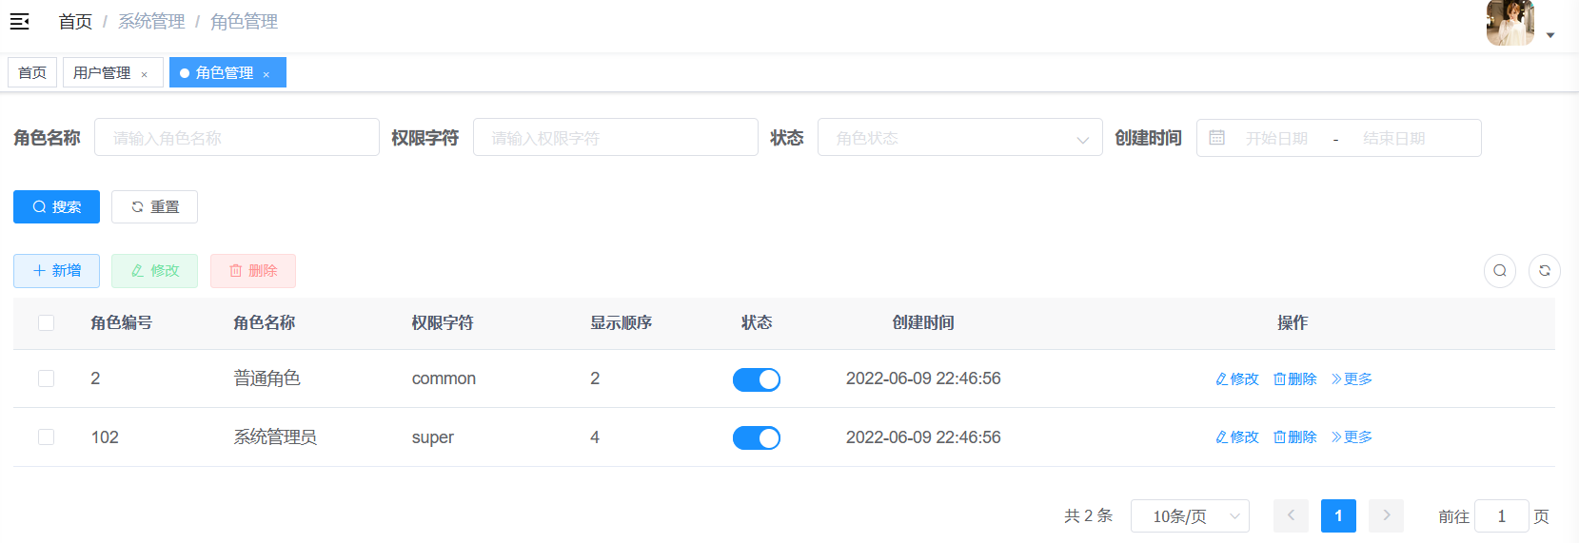

角色管理板块可以看到当前系统的角色情况，并可进行增删改查的操作

c.菜单管理

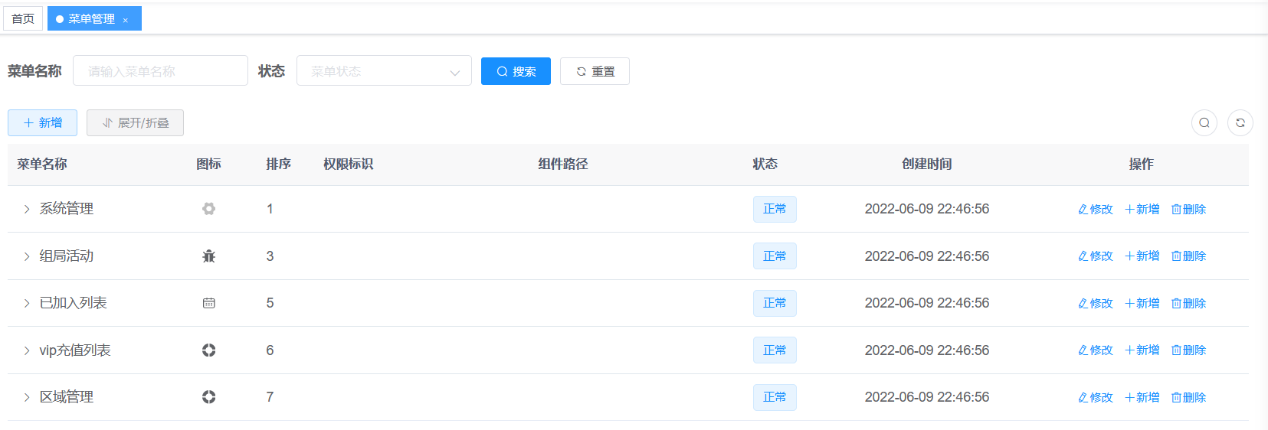

菜单管理部分对左侧菜单（也就是第一张截图）负责的板块，可对各个板块进行增删改查的操作

d.字典管理

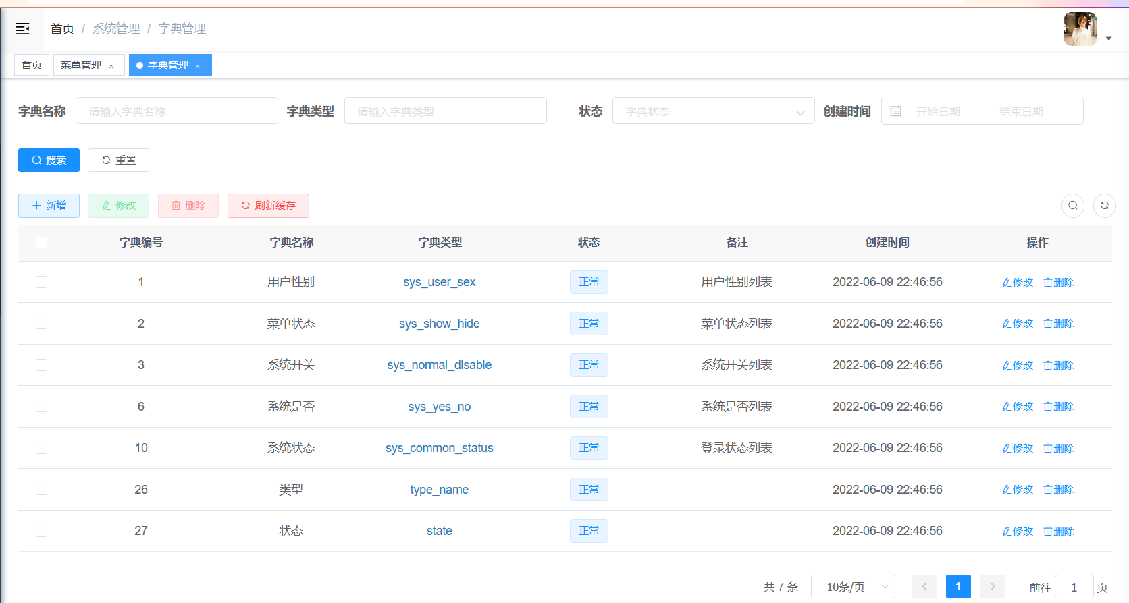

字典管理板块主要对metadata进行管理

**(3)组局活动**

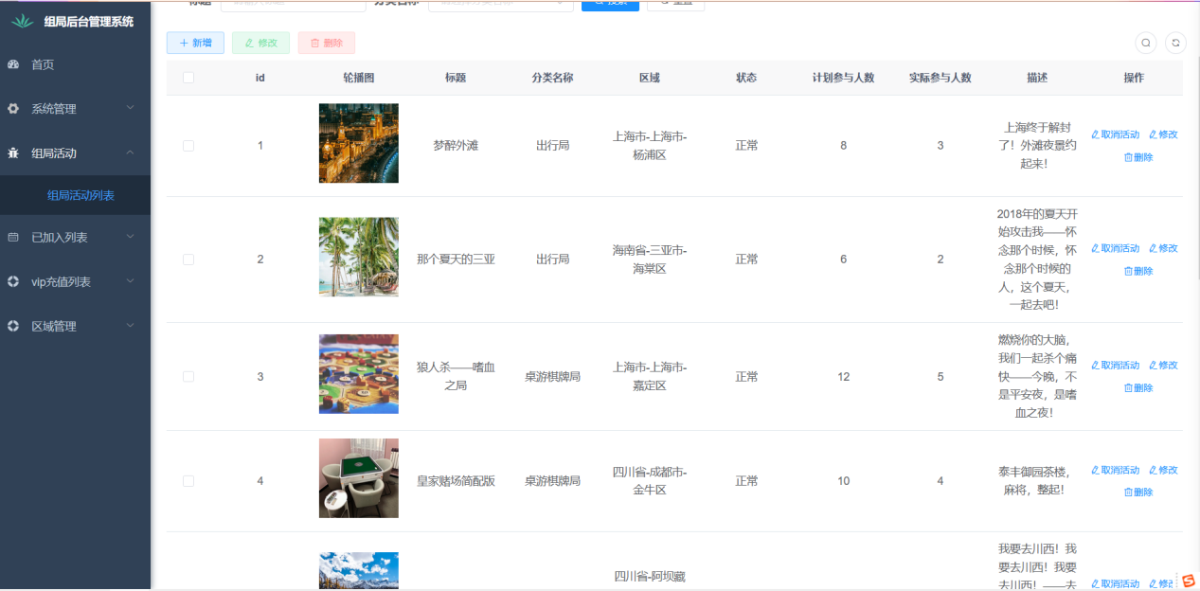

组局活动板块对已组成的局进行增删改查的操作

**(4)已加入列表**

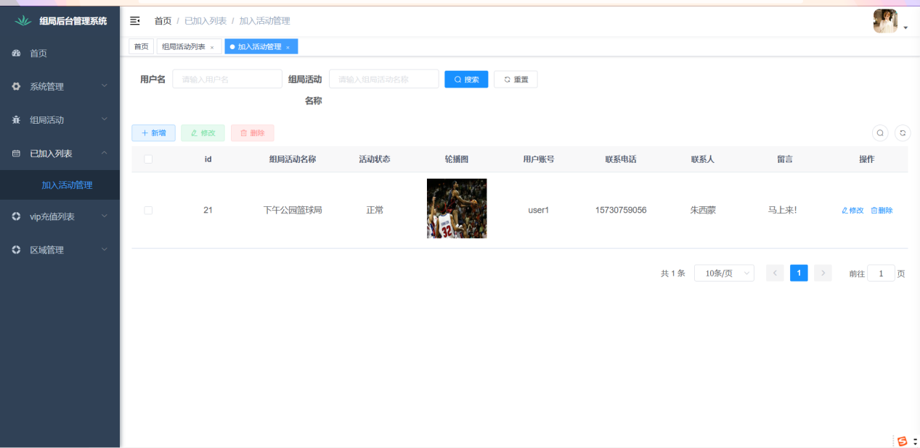

已加入列表板块是特定用户的加入活动的集合，并对其进行增删改查的操作

**(5)VIP充值列表**

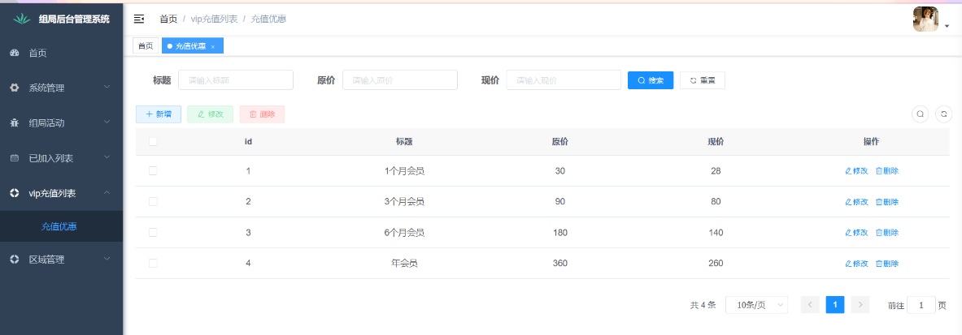

充值优惠板块是对充值规则的反映，管理员可对其进行增删改查的操作

**（6）区域管理**

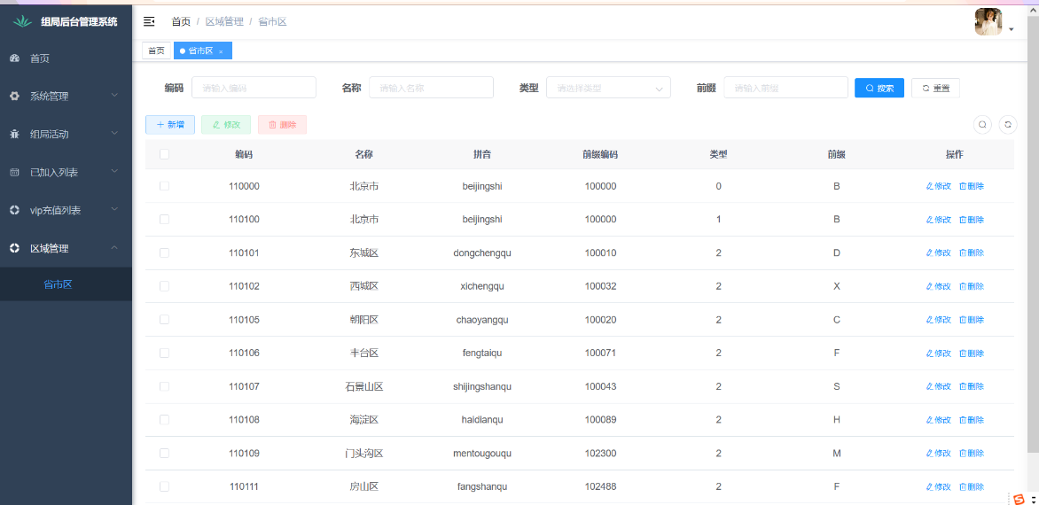

省市区板块相当于地图信息，本系统暂定中国地图为大的地区，支持增删改查操作；

2.小程序应用界面

**（1）登录注册界面**

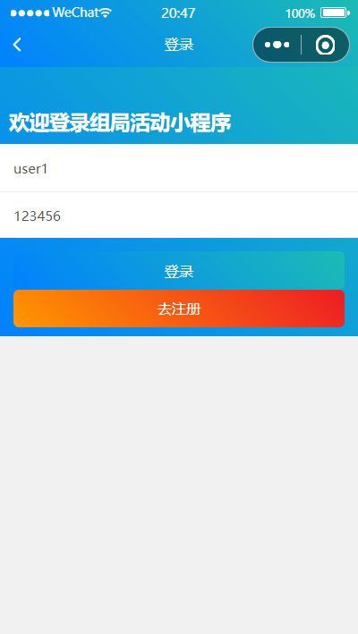

**（2）组局活动显示**

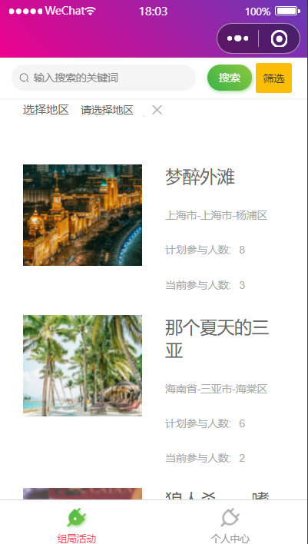

用户成功登录系统后，可点击组局活动按钮，即可进入组局活动界面，该界面的初始情况如上图所示，未输入任何关键词进行搜索，未进行任何类型的筛选，未选择任何地区，此时系统将会为用户显示所有的活动

**（3）筛选操作**

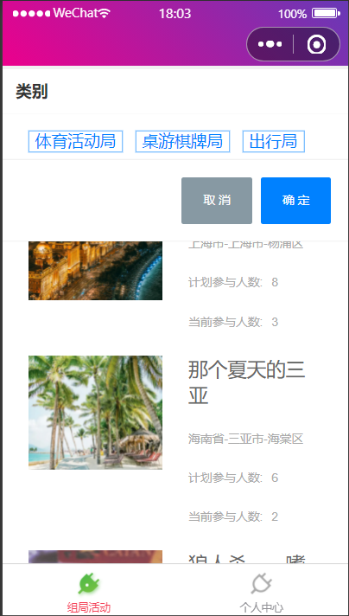

系统将活动分为三大类——体育活动局，棋牌桌游局，出行局；若未选定任何一类，则显示全部活动，若选定某一类型，则显示相应类型的活动；

**（4）选择地区**

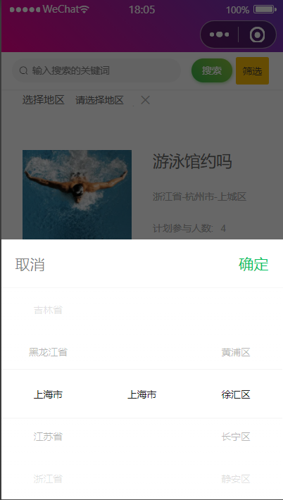

选择地区板块可以选择特定地区的活动

**（5）个人中心**

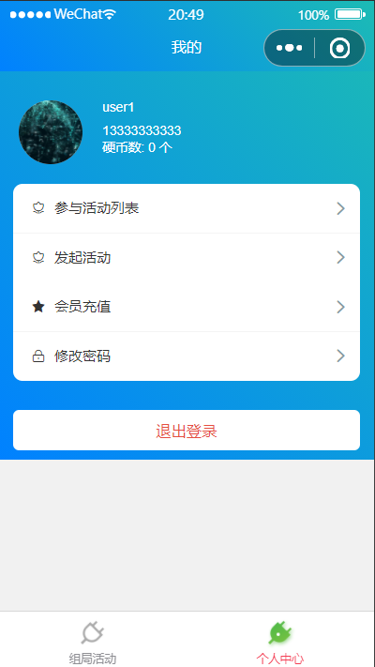

在用户成功登录后，可点击个人中心按钮，进入个人中心页面，可看到自己参与的活动的列表，可查看已加入活动，会员充值，修改密码，以及退出登录

**（6）参与活动列表**



**（7）发起活动**



**（8）会员充值**

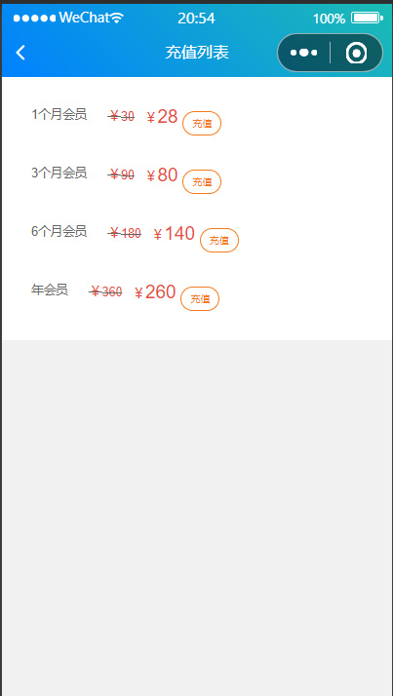

**（9）修改密码**

